TIRGUS IZPĒTE
Suvenīru piegāde Vecumnieku apvienības pārvaldes vajadzībām
Identifikācijas numurs VAP/2-1/2022/46
2022. gada 14. novembrī
- Pasūtītājs
Nosaukums | Bauskas novada pašvaldības iestāde “Vecumnieku apvienības pārvalde”
Juridiskā adrese | Rīgas iela 29, Vecumnieki, Vecumnieku pag., Bauskas nov., LV-3933, tālr. 63976100, e-pasts: parvalde@vecumnieki.lv, www.vecumnieki.lv
Reģistrācijas numurs | Reģ. Nr. 90009115957
2. Iepirkuma priekšmets
Suvenīru piegāde Vecumnieku apvienības pārvaldes vajadzībām saskaņā ar Tehnisko specifikāciju (1.pielikums).
- Identifikācijas numurs: VAP/2-1/2022/46
- Kontaktpersona
Inese Kampa, Bauskas novada pašvaldības iestādes “Vecumnieku apvienības pārvalde” jurista palīdze, tālr. 63920589, e-pasts: inese.kampa@vecumnieki.lv.
5. Piedāvājumu iesniegšanas vieta, datums un laiks:
Pretendents savu piedāvājumu iesniedz līdz 2022. gada 21. novembrim plkst. 12:00, nosūtot elektroniski uz e-pasta adresi: inese.kampa@vecumnieki.lv
- Līguma nosacījumi
  - Līguma izpildes termiņš: no līguma noslēgšanas dienas līdz 2022. gada 16. decembrim.
  - Līguma izpildes vieta: Rīgas iela 29, Vecumnieki, Vecumnieku pagasts, Bauskas novads.
  - Apmaksa: Pasūtītājs veic apmaksu par piegādāto preci, pārskaitot preču pavadzīmē-rēķinā norādīto summu uz Izpildītāja norādīto norēķinu kontu 10 (desmit) darba dienu laikā pēc attiecīgās preču pavadzīmes- rēķina saņemšanas un parakstīšanas dienas.
- Prasības pretendentam
Pretendents ir fiziskā vai juridiskā persona, kura līdz līguma slēgšanas dienai ir reģistrēta attiecīgās valsts normatīvajos aktos noteiktajā kārtībā.
- Iesniedzamie dokumenti
Finanšu piedāvājums (atbilstoši 2.pielikumam).
- Piedāvājuma izvēles kritērijs
Piedāvājums ar zemāko cenu, kas pilnībā atbilst tirgus izpētes noteikumiem (gadījumā, ja tiks nolemts piešķirt līguma slēgšanas tiesības).

Bauskas novada pašvaldības iestādes
“Vecumnieku apvienības pārvalde” vadītāja D.Šileika
1.pielikums
TEHNISKĀ SPECIFIKĀCIJA
Suvenīru granulu piegāde Vecumnieku apvienības pārvaldes vajadzībām
Identifikācijas numurs VAP/2-1/2022/46

- Piedāvājuma varianti ar apdrukas vizualizāciju jāsaskaņo ar Pasūtītāju;
- Pievienotajiem attēliem ir ilustratīva nozīme;
- Piegādes adrese: Rīgas iela 29, Vecumnieki, Bauskas nov., LV-3933;
- Piegādes termiņš: ne vēlāk kā līdz 2022.gada 16.decembrim (ieskaitot maketēšanas darbus, apdruku);
- Nekvalitatīvas preces piegādes gadījumā Pretendents to nomaina pret jaunu ne vēlāk kā 7 (septiņu) darba dienu laikā no Pasūtītāja pretenzijas saņemšanas dienas;
- Preču garantijas laiks ne mazāks kā 24 mēneši no attaisnojuma dokumenta parakstīšanas brīža;
- Pasūtītājs sniedz Pretendentam informāciju par nepieciešamību nodrošināt vizuālās identitātes elementu atbilstību konkrētu normatīvo aktu vai citu saistošu dokumentu prasībām;
- Norādītais plānotais apjoms ir indikatīvs un var tikt samazināts vai palielināts atbilstoši Pretendenta piedāvātajai cenai un finanšu iespējām.

Nr.p.k. | Nosaukums / Apraksts | Orientējošā skice | Eksemplāru skaits
1. | Lodīšu pildspalva  Korpusa krāsa: tumši sarkana  Tintes krāsa: zila  Gravējuma izmērs: 70x4mm  Druka: ģerbonis ar uzrakstu, baltā krāsā  Drukas tehnoloģija: tampodruka vienā krāsā |  | 500
2. | Pierakstu blociņš  A5 blociņš ar cietajiem vākiem, līniju lappusēm, gumijas grāmatzīmi, elastīgo gumijas aizdari un pildspalvas turētāju.  Apdruka: ģerbonis ar uzrakstu, baltā krāsā  Drukas tehnoloģija: sietspiede 1+0 | 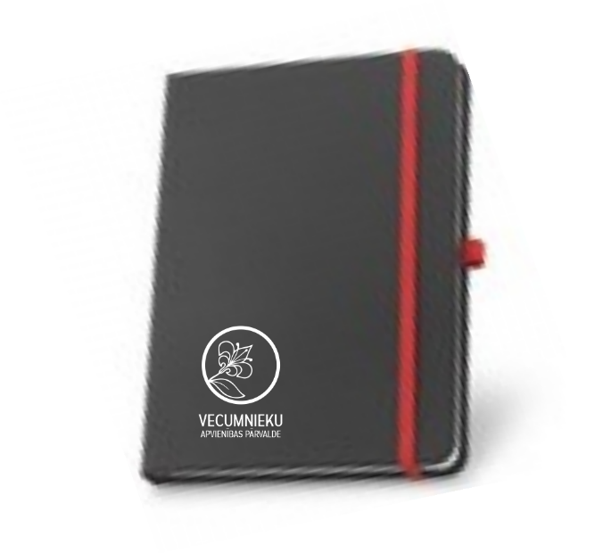 | 250
3. | Porcelāna krūze  Krāsa: balta  Materiāls: porcelāns  Tilpums: 300ml  Apdruka: ģerbonis ar uzrakstu, tumši sarkanā krāsā  Drukas tehnoloģija: Dekoldruka |  | 250
4. | Ūdens pudele  Krāsa: balta  Tilpums: ne mazāks kā 500 ml  Apdruka: ģerbonis ar uzrakstu, tumši sarkanā krāsā |  | 100
5. | Automātiskais lietussargs  Krāsa: tumši sarkana  Izmērs: 104.00cm x 97.00cm x 0.00cm  Apdruka: ģerbonis ar uzrakstu, baltā krāsā, 3gab uz viena lietussarga  Drukas tehnoloģija: UV druka  Drukas tehnoloģija: sietspiede 1+0 | 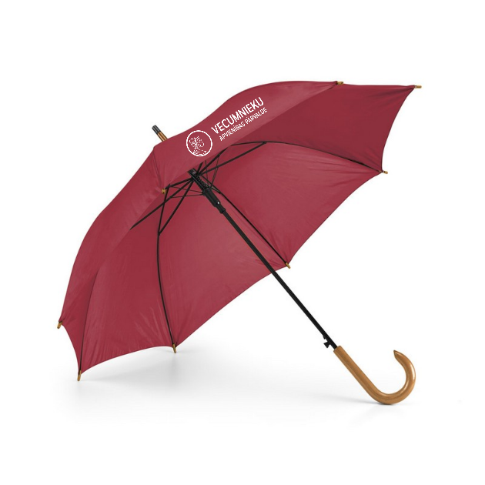 | 25
6. | Dāvanu maisiņš A4 (papīra)  Krāsa: balta  Papīra blīvums ne mazāk kā 170 g/m2  Maisiņa rokturi: auklas, tumši sarkanā krāsā  Apdruka: Ģerbonis, nosaukums, ornaments  Dizains jāsaskaņo ar Pasūtītāju. | 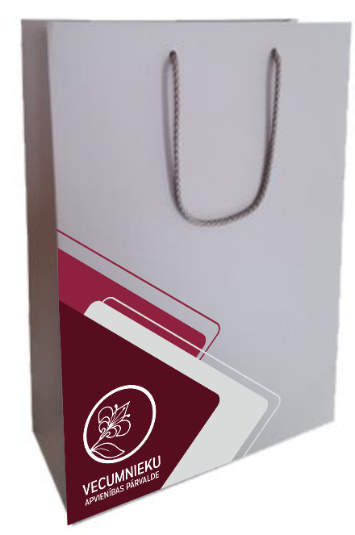 | 300

2.pielikums
FINANŠU PIEDĀVĀJUMS
Suvenīru granulu piegāde Vecumnieku apvienības pārvaldes vajadzībām
Identifikācijas numurs VAP/2-1/2022/46

Informācija par pretendentu
Pretendenta nosaukums:
Reģistrācijas numurs:
Juridiskā adrese:
Pasta adrese:
Tālrunis:
E-pasta adrese:
Vispārējā interneta adrese (ja attiecināms):

Informācija par pretendenta kontaktpersonu
Vārds, uzvārds:
Ieņemamais amats:
Tālrunis:
E-pasta adrese:
Iepazinies ar tirgus izpētes “Suvenīru piegāde Vecumnieku apvienības pārvaldes vajadzībām”, identifikācijas numurs VAP/2-1/2022/46, noteikumiem un Tehnisko specifikāciju, piedāvāju veikt minēto pakalpojumu par šādu līgumcenu:

Nr.p.k. | Prece saskaņā ar tehnisko specifikāciju | Skaits, gab. | Vienas vienības cena, EUR bez PVN | Piedāvājuma cena par visu apjomu, EUR bez PVN | Piedāvātās preces ilustratīvs attēls
1. | Lodīšu pildspalva | 500
2. | Pierakstu blociņš | 250
3. | Porcelāna krūze | 250
4. | Ūdens pudele | 100
5. | Automātiskais lietussargs | 25
6. | Dāvanu maisiņš (A4) papīra | 300
 |  |  | Piedāvājuma cena par visu apjomu kopā, EUR bez PVN
 |  |  | PVN ___%
 |  |  | Piedāvājuma cena kopā ar PVN
Piedāvājuma cenā ir iekļautas visas ar iepirkuma priekšmetu saistītās izmaksas, iespējamie sadārdzinājumi un visi riski, kā arī visi Latvijas Republikas normatīvajos aktos noteiktie nodokļi (izņemot PVN) un tiem pielīdzināmie maksājumi.
Piedāvājumā norādītā vienību cena paliek nemainīga visā līguma izpildes laikā.
Mūsu rīcībā ir visi tehniskie un personāla resursi tehniskajā specifikācijā minēto darbu izpildei, lai kvalitatīvi un savlaicīgi nodrošinātu pasūtītājam nepieciešamo darbu izpildi.
Ar šo apliecinu savu dalību minētajā tirgus izpētē un apstiprinu, ka esmu iepazinies ar tās noteikumiem un Tehnisko specifikāciju, un piekrītu visiem tajā minētajiem nosacījumiem, tie ir skaidri un saprotami, iebildumu un pretenziju pret tiem nav.
Ar šo apliecinu, ka visa sniegtā informācija ir patiesa.
Vārds, uzvārds:
Amats:
Paraksts:
Datums:
Piedāvājumu paraksta pretendenta paraksttiesīgā persona

Neaizpilda, ja dokuments tiek parakstīts ar drošu elektronisko parakstu.

